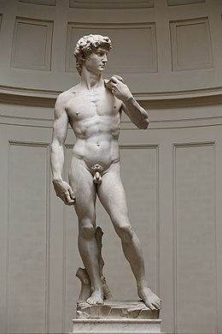 | 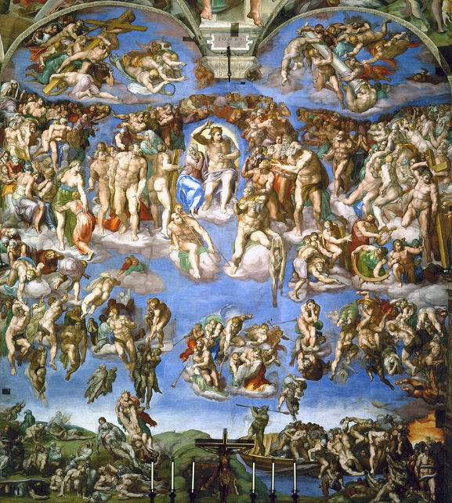
David | Le Jugement dernier

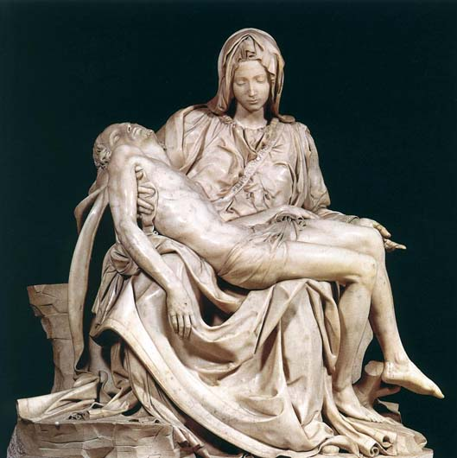 | 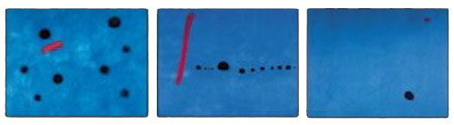
La Pietà | Triptyque Bleu 1, Bleu 2, Bleu 3

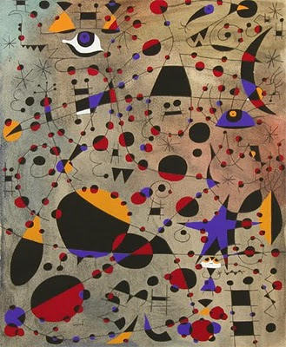 | 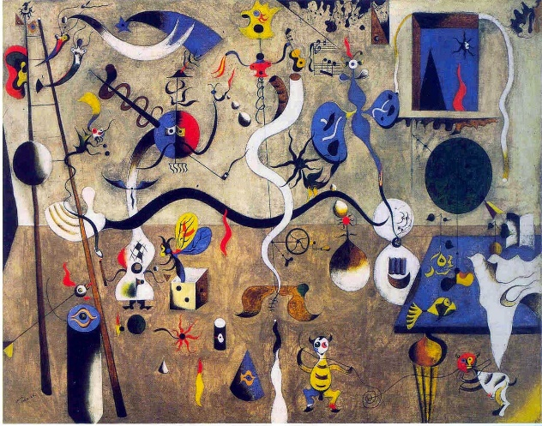
Constellation 12 | Le carnaval d’Arlequin

Michel-Ange  Né à Caprese (Italie) le 06/03/1475 ; Mort à Rome (Italie) le 18/02/1564  Considéré comme l'un des plus grands peintres, sculpteurs et architectes de son époque, Michelangelo, dit Michel-Ange en français, fait ses débuts à Florence dans l'atelier de l'artiste peintre Domenico Ghirlandaio à l'âge de 14 ans. Grâce à son talent, il se fait très vite remarquer par Laurent de Médicis. À la mort de son protecteur en 1492, Michel-Ange réalise à Rome le "Bacchus" et la "Piéta" de la Basilique Saint-Pierre, qui contribuent à sa notoriété. En 1501, lors de son retour à Florence, l'artiste commence à sculpter le célèbre "David. Le pape Jules II décide de lui confier la décoration de la voûte de la chapelle Sixtine, commencé en 1508 et ayant nécessité quatre ans de travail pour un chef d'œuvre monumental de 800 m². L'artiste reviendra 24 ans plus tard avec une nouvelle fresque à réaliser : "Le Jugement Dernier". Il sera nommé peintre, sculpteur et architecte du Vatican. On lui doit également les fresques de la chapelle Paolina, la bibliothèque Laurentienne de Florence, le palais Farnèse, l'aménagement de la place du Capitole et la coupole de la basilique Saint-Pierre. | Joan Miró  Né à Barcelone (Espagne) le 20/04/1893 ; Mort à Palma de Majorque (Îles Baléares, Espagne) le 25/12/1983  Joan Miró se passionne très tôt pour l'art et la créativité. Il effectue ses études à l'école des Beaux-Arts de Barcelone, puis à l'Académie Galli. En 1919, il se rend à Paris et y rencontre les plus grands artistes de son temps. Il est tout d'abord influencé par le fauvisme, puis le cubisme avant d'intégrer le groupe surréaliste d'André Breton. De tous les genres, c'est le dadaïsme qui le bouleverse plus particulièrement. Il peint la Naissance du monde en 1925 puis se tourne vers la sculpture et le collage (la Danseuse espagnole, 1928). Il affirme alors vouloir "assassiner la peinture". En 1937, la guerre le contraint à quitter l'Espagne pour la France. Ce conflit influence grandement son œuvre, autant dans les tons que dans les formes qu'il peint et crée. Après la guerre, il poursuit son art pictural en décorant des monuments ou façades (Terrace Plaza hôtel à Cincinnati ou la Lune et le Soleil sur le bâtiment de l'Unesco à Paris). Il peint également les trois Bleus en 1961.
Michel-Ange | Miró (Joan)

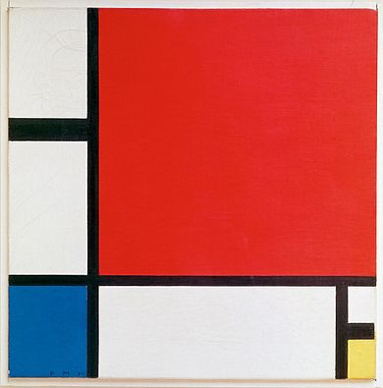
Composition II en rouge, bleu et jaune | New York City 1

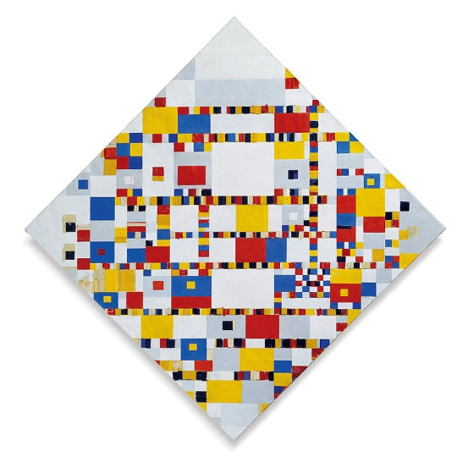 | 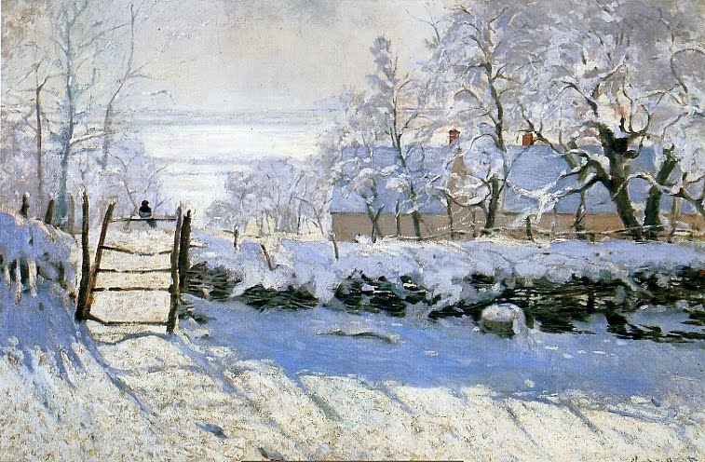
Victory Boogie-Woogie | La Pie

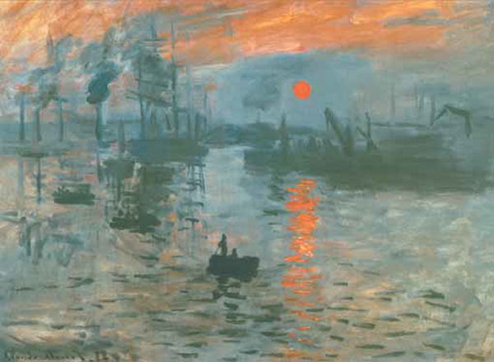 | 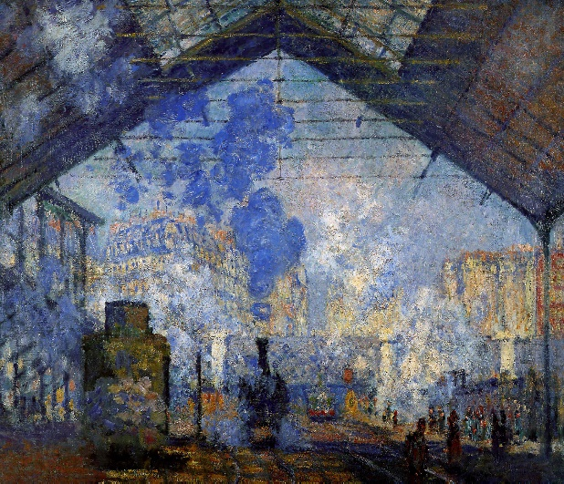
Impression, soleil levant | Gare Saint-Lazare

Piet Mondrian  Né à Amersfoort (Pays-Bas) le 07/03/1872 ; Mort à New-York (États-Unis) le 01/02/1944  Le néerlandais Piet Mondrian est l'un des artistes les plus influents de la peinture abstraite. Créateur du néoplasticisme, ses juxtapositions de lignes et de couleurs ont marqué l'art et les productions modernes du XXe siècle. S'intéressant aux tendances artistiques de l'époque, il s'installe à Paris en 1912 et se fait appeler Piet Mondrian. Il se rapproche du cubisme analytique de Braque et Picasso. Dépassant leurs œuvres abstraites, il réalise des compositions équilibrées produites par la juxtaposition de lignes horizontales et verticales, de carrés ou rectangles aux couleurs pures (rouge, jaune, bleu), ainsi que par l'utilisation du noir et du blanc, sans lien avec la réalité. A la fin de la Première Guerre mondiale, il ouvre la voie à cette forme picturale qu'il vient d'inventer, le néoplasticisme : "un art abstrait, austère et géométrique". Forcé à l'exil lors du deuxième conflit mondial, il s'installe définitivement à New York. Dès lors, il décline sa démarche radicale sous forme de séries dont "Victory Boogie Woogie" est le dernier exemple inachevé. | Claude Monet  Né à Paris le 14/11/1840 ; Mort à Giverny le 05/12/1926  Vers 1858, il rencontre Eugène Boudin qui le persuade de retourner à Paris pour prendre des cours de dessins. En 1862, il entre à l’École impériale des beaux-arts de Paris pour étudier l'art. Il y rencontre Pierre Auguste Renoir, avec lequel il fonde le mouvement impressionniste. Plus tard Monet déménage dans une maison à Giverny, en Haute-Normandie, où il aménage un grand jardin. En 1872, il peint un paysage du Havre : Impression, soleil levant. Cette peinture fut présentée au public lors de la première exposition impressionniste, en 1874. Durant les années 1892-18931, Monet peint une série de peintures de la cathédrale de Rouen, à partir de différents points de vue et à différentes heures du jour. Il se déplace au Royaume-Uni, où il a l'occasion d'admirer les œuvres du peintre Turner, notamment des représentations du brouillard sur la Tamise. C'est en 1877 qu'il peint la célèbre Gare Saint Lazare. Monet aime peindre la nature contrôlée : son propre jardin, ses nymphéas, son étang, son pont, etc.
Mondrian (Piet) | Monet (Claude)

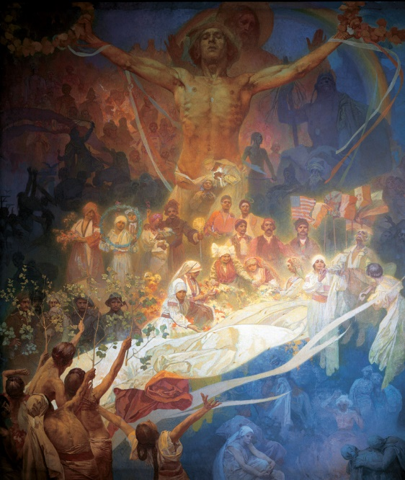 | 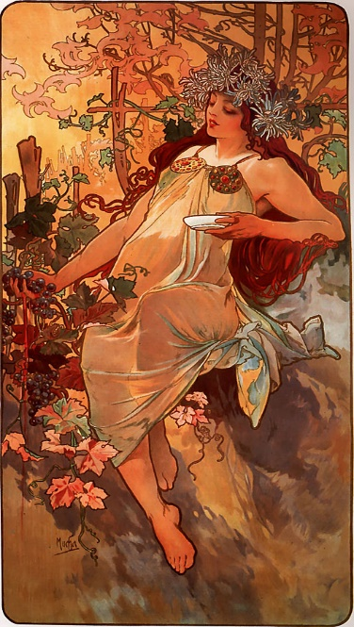
Apothéose des Slaves | Automne

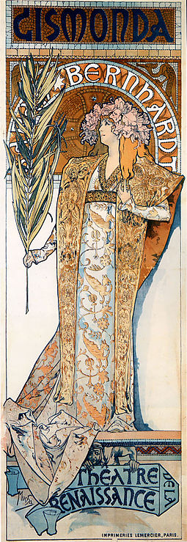 | 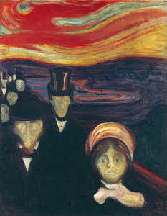
Gismonda (affiche de théâtre) | Anxiété

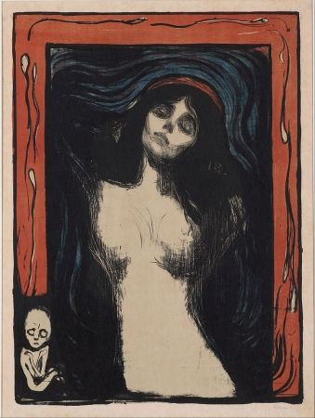 | 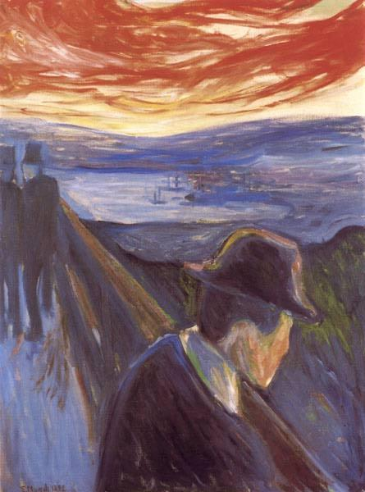
La Madone | Désespoir

Alfons Mucha  Né à Ivancice (République Tchèque) le 24/07/1860 ; Mort à Prague (République Tchèque) le 14/07/1939  Alfons Mucha est un artiste tchèque aux multiples facettes, symbole de la transition du milieu culturel entre le XIXe et le XXe siècle. Peintre bien sûr, mais surtout illustrateur, architecte ou décorateur, il représente pour beaucoup la philosophie de la mouvance "art nouveau". Alfons Mucha naît le 24 juillet 1860 dans une famille de notables implantés alors dans l'Empire autrichien. Refusé à l'Académie des beaux-arts de Prague, il déménage pour Vienne puis Munich, où il débute enfin sa formation en parallèle de ses premiers travaux. Ce choix finit par payer en 1889 lorsque, après deux années de formation supplémentaire, il est embauché par la maison d'édition Armand Colin. Ses qualités d'illustrateur s'affirment petit à petit, jusqu'au coup de projecteur de 1895 avec le succès de l'affiche pour "Gismonda" et Sarah Bernhardt. La fin des années 1890 consacre définitivement le talent de Mucha, décoré de la Légion d'honneur en 1900. Il quitte toutefois Paris en 1906 pour un séjour de quatre ans aux États-Unis. Désireux de s'affirmer en tant que peintre, c'est en revenant à l'illustration qu'il obtient des financements pour son plus grand projet : "L'épopée slave", des peintures gigantesques qu'il accomplira à Prague. | Edvard Munch  Né à Adalsbruk (Norvège) le 12/12/1863 ; Mort à Oslo (Norvège) le 23/01/1944  Figure de proue de l'expressionnisme au cœur de la peinture moderne, Edvard Munch est un peintre norvégien du XIXe siècle. Ses œuvres les plus connues, "Le Cri" et "La Madone", marquent l'apogée de son talent, dans les années 1890. Les thématiques de la mort, de la tristesse et de la maladie qui ont ponctué sa vie et celle de sa famille imprègnent ses tableaux. Edvard Munch poursuit des études techniques avant d'intégrer l'école royale de dessin, où il étudie les anciens maîtres. Aux côtés du naturaliste Christian Krohg, il développe son talent pour le réalisme français. Grâce à des bourses d'études, le visionnaire peut voyager. L'artiste s'installe à Paris, où il désire peindre les affres de son existence, puis à Berlin. Il côtoie de nombreux artistes et se fait réellement connaître grâce à une exposition en 1892. L'artiste développe les sujets et multiplie les techniques. Les nazis qualifient son art de "dégénéré" et brûlent près de 80 de ses œuvres. Dépressif, il sombre dans l'alcoolisme et séjourne six mois en clinique à Copenhague. Il continue à peindre jusqu'à la fin de sa vie, qu'il termine de façon solitaire. Décédé à 80 ans, l'artiste laisse derrière lui plus d'un millier de tableaux, dessins et sculptures. Son visage apparaît sur les billets de 1000 krones, dans la monnaie norvégienne.
Mucha (Alfons) | Munch (Edvard)

